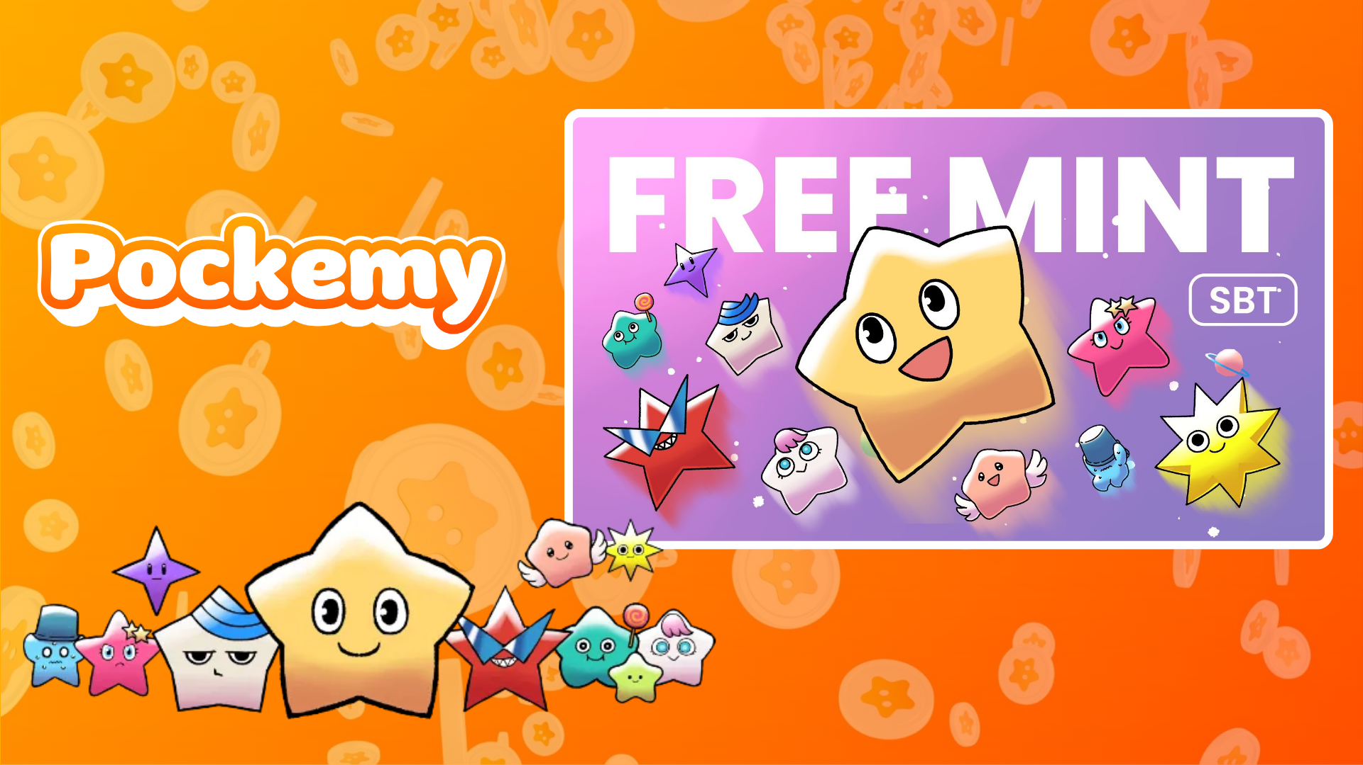

**Smart Pocket Mini: Leitfaden für Pockemy SBT No.2**

# Was ist Pockemy SBT No.2?

Pockemy SBT No.2 ist ein spezieller Soulbound Token (SBT), der exklusiv in der Smart Pocket Mini App verfügbar ist. Wichtige Merkmale:  
- Vollständig kostenlos mintbar (keine Gasgebühren oder andere Kosten).  
- Nicht übertragbarer und nicht handelbarer NFT.  
- Ein exklusives Objekt für Benutzer der Smart Pocket Mini App.

# Erste Schritte mit Smart Pocket Mini

Wenn Sie neu bei der Smart Pocket Mini App sind, ist der Einstieg ganz einfach! Schauen Sie sich die Einrichtungsanleitung hier an: https://note.com/japan_dao/n/n41015b5af06a

# Über Pockemy

Pockemy ist eine charmante Figur, die das Smart Pocket Universum mit ihren einzigartigen Eigenschaften bereichert:  
- Eine bezaubernde sternförmige Figur.  
- Mutig, neugierig und trotz Ungeschicklichkeit optimistisch.  
- Teil einer Geschichte mit 11 weiteren einzigartigen Charakteren.

# Wie erhalte ich den SBT?

Das Minten ist einfach und erfolgt in drei Schritten:

## Schritt 1: Öffnen Sie die App

- Öffnen Sie die Smart Pocket Mini App.  
- Gehen Sie zum Earn-Tab.

## Schritt 2: Minten starten

- Gehen Sie zum Bereich Item.  
- Suchen Sie nach "Pockemy SBT No.2."  
- Tippen Sie auf "Start" und dann auf "Mint", um den Vorgang abzuschließen.  
  
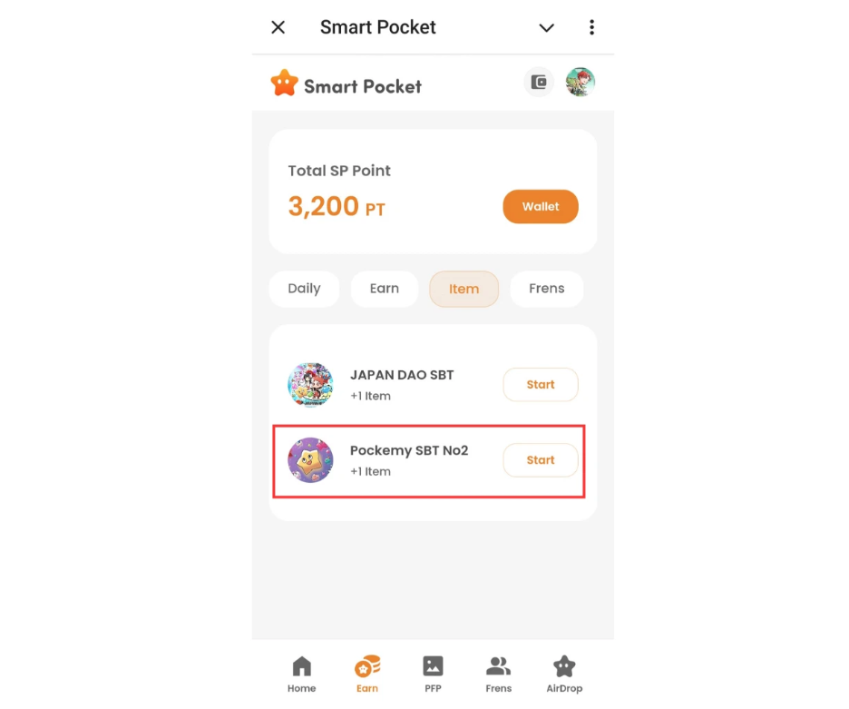

## Schritt 3: Besitz bestätigen

- Überprüfen Sie Ihre Bestände im Home-Tab.  
- Sehen Sie sich Details im Wallet-Tab an.  
  
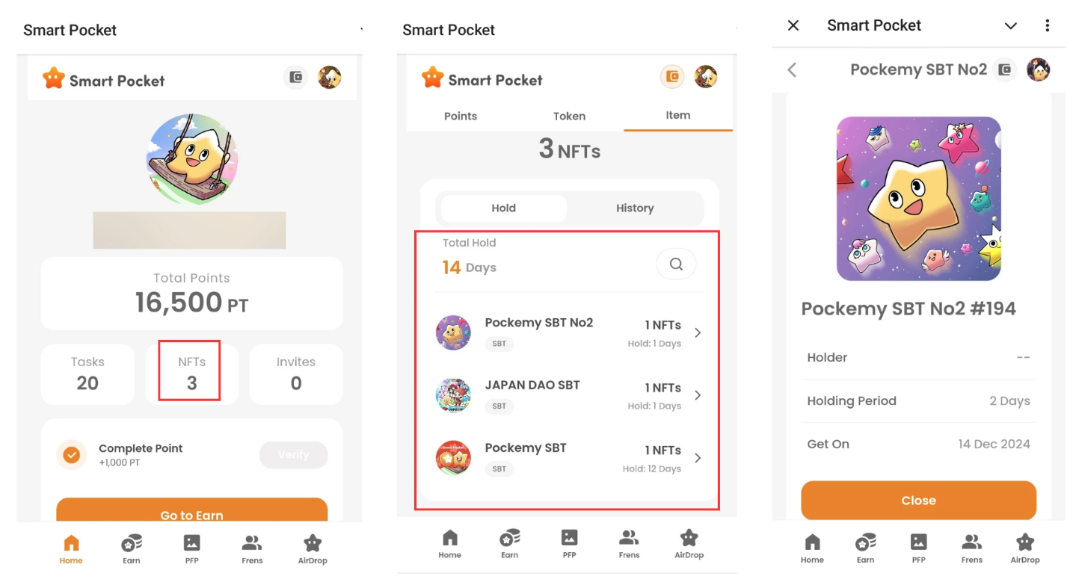

# Wichtige Hinweise

- Das Minten ist zeitlich begrenzt, handeln Sie schnell!  
- Pro Konto kann nur ein SBT gemintet werden.  
- Der SBT ist nicht übertragbar.

# Fazit

Pockemy SBT No.2 ist ein spezieller NFT, der ausschließlich für Benutzer der Smart Pocket Mini App verfügbar ist. Kostenlos und einfach zu minten – verpassen Sie diese Gelegenheit nicht!

# Bleiben Sie informiert

* Offizielle Website von Smart Pocket: https://smapocke.com/
* Offizieller Discord von Smart Pocket: https://discord.com/invite/smartpocket
* Offizieller X-Account von Smart Pocket: https://x.com/smapocke
* Offizieller X-Account von Pockemy: https://x.com/pockemys